№1«Логическая картинка 5»
Встретились на улице 2 друга:
— Здравствуй, Стёпа. Ты куда?
— Я иду в дом №23, — говорит Стёпа. — А ты куда, Петя?
— А я — к приятелю Ванюше. Он живёт в доме №7, — отвечает Петя.
Вот теперь скажите: кого из них зовут Стёпой, а кого Петей.
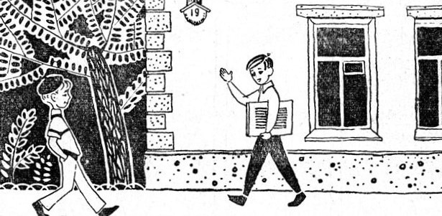
Ответ: Стёпа — это мальчик в кепке. Почему? Обратите внимание на номер дома — 19. Если идти от первого дома на улице, то дома с нечётными номерами будут на левой стороне, мальчик в кепке движется по направлению к домам с большими номерами, 23 больше, чем 19, а значит, это Стёпа.

№2 «Найти отличие 5»
Задание: Найти 10 отличий
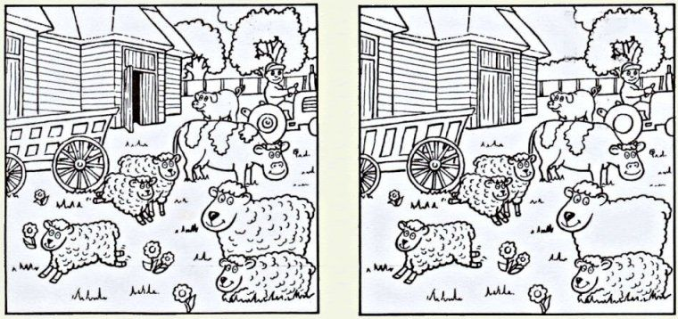

№3. «Последовательность цифр 8»
Задача: в таблице разбросаны числа от одного до двадцати пяти, которые необходимо быстро и последовательно находить.
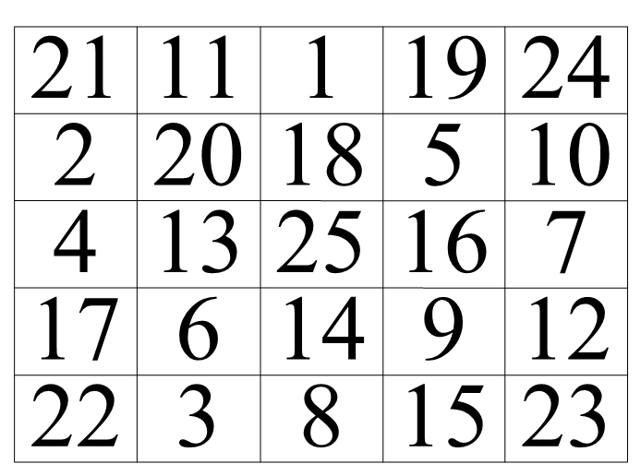
№4 «Найти пропущенную фигуру 4»
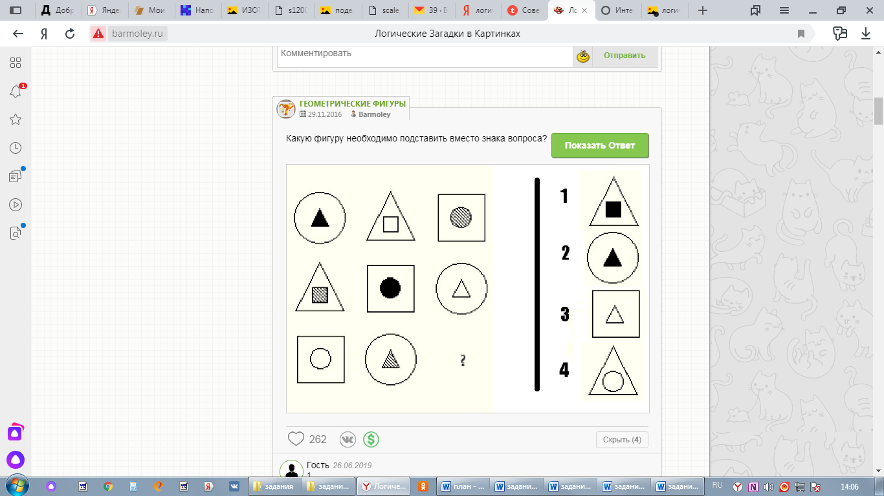
Ответ: 1

